**PUNTO 1**

1. **(2 puntos)** Filips-Packard es una empresa que tiene la posibilidad de invertir en uno de dos posibles proyectos (Proyecto A y Proyecto B). Usted sabe que el proyecto A requiere una inversión de 500 millones, mientras que el proyecto B necesita una inversión de 350 millones. La vida útil de ambos proyectos es de 4 años. Los estudios financieros determinaron que el proyecto B tiene una mayor TIR que el proyecto A., pero una menor relación B/C y un menor VAE. Ambas alternativas tienen un B/C >1 y un VAE>0. De acuerdo a esta información Filips-Packard debe invertir en el proyecto B, y obviar el proyecto A.

**Esto es Falso.**

**Justificación:** La anterior afirmación es falsa ya que el único indicador que “supuestamente” arroja un resultado donde B es mejor que A es la TIR, pero esta no es confiable en este caso ya que la inversión inicial es diferente. Por otro lado, el B/C tampoco es confiable por la razón anterior. De acuerdo con lo anterior, el único indicador que nos da información correcta para poder tomar una decisión es el VAE, y como B tiene un VAE menor que A, esto indica que es mejor hacer el proyecto A que el proyecto B (también teniendo en cuanta que el VAE>0, lo cual indica que la rentabilidad esta sobre el costo de oportunidad, es decir, se genera valor).

1. **(2 puntos)** Al implementar “TIR” se está asumiendo implícitamente que los recursos liberados por un proyecto se reinvierten al costo de oportunidad durante la vida útil de él.

**Esto es Falso.**

**Justificación:** Al implementar “TIR” se está asumiendo implícitamente que los recursos liberados por un proyecto se reinvierten al valor de la TIR durante la vida útil de él.

1. **(2 puntos)** Sus estudios financieros determinaron que el valor presente de todos los flujos de caja futuros de un proyecto (sin incluir la inversión inicial) es de 250 millones de pesos. Es conocido que su costo de oportunidad es del 10%. A cambio de recibir dichos ingresos futuros, usted debe realizar una inversión inicial de 250 millones de pesos. Dado lo anterior, es correcto afirmar que la rentabilidad que usted obtiene por el proyecto sería del 8%.

**Esto es Falso**

**Justificación:** La anterior afirmación es falsa ya que con la información presentada, se puede calcular el VPN (*Valor Presente Neto)*, el cual da:

$$VPN=250 millones-250 millones=0$$

Esto último nos muestra que, al ser 0 el VPN, no se está teniendo un efecto sobre el valor (es decir, no se crea ni se destruye valor) lo cual nos lleva a que la rentabilidad del proyecto sea igual al costo de oportunidad que es 10%.

1. **(2 puntos)** Teniendo en cuenta que el VPN es una fórmula polinómica de grado n, y que la TIR es aquella tasa de rentabilidad que hace que el VPN sea cero, es posible afirmar que si hay más de un cambio de signo en el polinomio del VPN, es posible que no exista la TIR o que ésta no sea única. Sin embargo, si existirá el VPN y será un único valor.

**Esto es Verdadero**.

1. **(2 puntos)** Juanito Pompilio es el CEO de la compañía de su padre. Como CEO, decide invertir en un proyecto que, según sus analistas financieros, genera valor para la compañía. La justificación para dicha inversión radica en que el proyecto tiene una relación B/C igual a 1,8, lo cual quiere decir que por cada peso invertido en el proyecto, éste genera, en valor presente 1,8 pesos por encima de lo que hubiesen generado inversiones que rentan al costo de oportunidad.

**Esto es Falso**

**Justificación:** Que el proyecto tenga una relación B/C igual a 1.8 significa que por cada peso invertido en el proyecto, este genera en valor presente **0.8** pesos por encima de lo que hubiesen generado inversiones que rentan al costo de oportunidad (y **NO** 1.8 como dice el enunciado).

1. **(2 puntos)** Es correcto afirmar que un inversionista que tiene la posibilidad de ejecutar diversos proyectos independientes, con vidas útiles y montos de inversión inicial iguales, deberá invertir en todos los proyectos siempre.

**Esto es Falso**

**Justificación:** Si un inversionista tiene la posibilidad de ejecutar diversos proyectos independientes, con vidas útiles y montos de inversión inicial iguales, debe primero ver qué información le dan los indicadores de bondad financieros, por ejemplo el VPN, con el fin de saber si, con respecto al costo de oportunidad del inversionista, el proyecto genera valor, destruye valor o es indiferente. Por ejemplo, en el caso del VPN, los proyectos cuyo VPN sea mayor a cero (0) deben ser realizados por el inversionista, pero los proyectos cuyo VPN sea menor a cero (0) **NO** deben ser ejecutados por el inversionista. Es por todo esto que **no** es correcto afirmar que el inversionista debería realizar todos los proyectos siempre.

1. (**2 puntos)** No es posible estimar el VPN de un proyecto si no se cuenta con el costo de oportunidad del inversionista, y por ende no se podrá hacer una selección entre varios proyectos.

**Esto es Verdadero.**

1. **(2 puntos)** No es posible estimar la TIR de un proyecto si no se cuenta con el costo de oportunidad del inversionista, y por ende no se podrá concluir sobre la conveniencia financiera de una inversión

**Esto es Falso**

**Justificación:** Si es posible estimar la TIR de un proyecto si no se cuenta con el costo de oportunidad del inversionista. Sin embargo es verdad el hecho de que sin el costo de oportunidad no se podrá concluir sobre la conveniencia financiera de una inversión.

1. **(2 puntos)** Es correcto afirmar que al incrementarse el costo de oportunidad con el que se evalúa un proyecto, pero manteniendo constantes las demás variables, se genera un incremento en el VPN. Asuma que sólo hay inversión en el periodo cero.

**Esto es Falso**

**Justificación:** al incrementarse el costo de oportunidad con el que se evalúa un proyecto, pero manteniendo constantes las demás variables, lo que se genera es una disminución en el VPN, asumiendo que solo hay inversión en el periodo cero.

1. **(2 puntos)** Los indicadores de bondad financiera TIR y VPN pueden dar certeza de la conveniencia de un proyecto aun cuando el costo de oportunidad no sea constante durante la vida útil de la inversión.

**Esto es falso.**

**Justificación:** El indicador de bondad financiera TIR no siempre puede dar certeza de la conveniencia de un proyecto por ejemplo cuando existe más de un cambio de signo, al igual que se asume implícitamente que los recursos liberados por un proyecto se reinvierten al costo de oportunidad durante la vida útil de él. Por otro lado el VPN si podría hacerlo, teniendo en cuenta estos cambios en el costo de oportunidad a lo largo de la vida útil de la inversión.

**PUNTO 2**

La empresa “El Cerro de Carbón S.A.S” va a explotar una mina de carbón por 25 años. Para poder realizar la extracción del carbón que va a comercializar, la compañía tiene que realizar una inversión inicial en adquisición de maquinaria. Las máquinas que se van a adquirir son las que se muestran en la siguiente tabla.

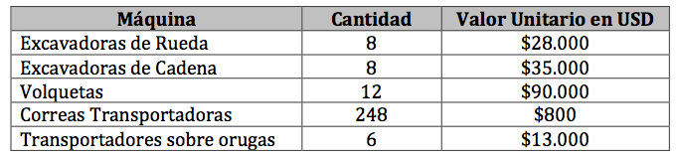

|  |  |  |  |
| --- | --- | --- | --- |
| ID | MAQUINA | CANTIDAD | COSTO UNIDAD |
| M1 | Excavadoras de Ruedas | 8 | 28000 |
| M2 | Excavadora de Cadena | 8 | 35000 |
| M3 | Volquetas | 12 | 90000 |
| M4 | Correas Transportadoras | 248 | 800 |
| M5 | Orugas | 6 | 13000 |

**Tabla 2.1. Muestra la cantidad y costos unitarios de las máquinas necesarias para la realización del proyecto. La segunda tabla, relaciona un ID de identificación interna con el nombre de la máquina. Se omiten las unidades por conveniencia.**

Esta inversión se realizará en dos periodos. Hoy (año 0) la compañía comprará la mitad de las excavadoras de rueda y de cadena, la totalidad de las correas transportadoras y 4 transportadores sobre orugas. El resto de la inversión se realizará el próximo año (año 1). La mina empieza a ser operada desde el año 2, y desde este año se inicia la venta de carbón (los 25 años de operación inician en el año 2).

Los ingresos que se obtendrán por la comercialización de carbón serán de USD $896.000 en el año 2 y se irán incrementando cada año a una tasa de 2.5%. Simultáneamente, la compañía tiene que incurrir en ciertos costos cada año. Los costos anuales se estiman en USD $567.000 y se mantendrán constantes desde el año 2 hasta la finalización del proyecto (año 25). Al finalizar la vida útil del proyecto, la compañía podrá vender toda la maquinaria por $750.000 USD.

1. **(4 puntos)** Dibuje los flujos de este proyecto.

Para sacar los flujos de caja del proyecto, es necesario considerar las inversiones del proyecto en los dos primeros periodos, para esto, se distribuye la información dada en el enunciado en tablas que resumen los conceptos de inversión para tales periodos a partir de la información provista. A continuación, se muestra un resumen de la información provista que fue utilizada para la realización de los siguientes literales.

|  |  |  |
| --- | --- | --- |
| ID | CANTIDAD | COSTO TOTAL |
| M1 | 4 | 112000 |
| M2 | 4 | 140000 |
| M3 | 0 | 0 |
| M4 | 248 | 198400 |
| M5 | 4 | 52000 |

**Tabla 2.2. Muestra la distribución económica de la inversión del periodo cero sobre las máquinas compradas para éste periodo.**

|  |  |  |
| --- | --- | --- |
| ID | CANTIDAD | COSTO TOTAL |
| M1 | 4 | 112000 |
| M2 | 4 | 140000 |
| M3 | 12 | 1080000 |
| M4 | 0 | 0 |
| M5 | 2 | 26000 |

**Tabla 2.3. Muestra la distribución económica de la inversión del periodo uno sobre las máquinas compradas para éste periodo.**

|  |  |  |  |
| --- | --- | --- | --- |
| PERIODO | INGRESOS | EGRESOS | EGRESO NETO |
| 0 | 0 | 502400 | -502400 |
| 1 | 0 | 1358000 | -1358000 |
| 2 | 896000 | 567000 | -567000 |
| 3 | 918400 | 567000 | -567000 |
| 4 | 941360 | 567000 | -567000 |
| 5 | 964894 | 567000 | -567000 |
| 6 | 989016.35 | 567000 | -567000 |
| 7 | 1013741.759 | 567000 | -567000 |
| 8 | 1039085.303 | 567000 | -567000 |
| 9 | 1065062.435 | 567000 | -567000 |
| 10 | 1091688.996 | 567000 | -567000 |
| 11 | 1118981.221 | 567000 | -567000 |
| 12 | 1146955.752 | 567000 | -567000 |
| 13 | 1175629.645 | 567000 | -567000 |
| 14 | 1205020.387 | 567000 | -567000 |
| 15 | 1235145.896 | 567000 | -567000 |
| 16 | 1266024.544 | 567000 | -567000 |
| 17 | 1297675.157 | 567000 | -567000 |
| 18 | 1330117.036 | 567000 | -567000 |
| 19 | 1363369.962 | 567000 | -567000 |
| 20 | 1397454.211 | 567000 | -567000 |
| 21 | 1432390.566 | 567000 | -567000 |
| 22 | 1468200.331 | 567000 | -567000 |
| 23 | 1504905.339 | 567000 | -567000 |
| 24 | 1542527.972 | 567000 | -567000 |
| 25 | 1581091.172 | 567000 | -567000 |
| 26 | 2370618.451 | 567000 | -567000 |

**Tabla 2.4. Muestra la distribución de ingresos y egresos para las distintos periodos de funcionamiento del proyecto. Las consideraciones de los dos primeros egresos, se hace a partir de la suma de los conceptos de inversión de la maquinaria en el periodo uno y el periodo dos .**

De la descripción del problema, es claro que los flujos de ingresos se distribuyen de manera geométrica desde el periodo dos hasta el periodo 26, de la misma manera, los dos primeros egresos resultan de las sumas de los costos totales de la tabla 2.2 y la tabla 2.3 para cada periodo, y de una serie uniforme con la anualidad indicada. Para graficar, se incluyen los flujos negativos netos. A continuación, se muestra el diagrama de flujos del proyecto.

**Gráfica 2.5. Muestra el esquema de flujos con consideraciones de ingresos y egresos para los distintos periodos de tiempo.**

**Gráfica 2.6. Muestra el esquema de flujos netos del proyecto a través del tiempo.**

1. **(8 puntos)** Teniendo en cuenta que su costo de oportunidad es de 4.8% NS/MV, calcule el B/C del proyecto.

Primero, es necesario convertir la tasa a una tasa efectiva para la inclusión en las fórmulas que indican bondad financiera, para esto, se aplica el esquema de transformación de NS/MV a MV y de MV a EA. A continuación, se muestra el proceso.

$$4.8 \%NS.MV=\left(\frac{4.8}{6}\right)\% MV=0.8\% MV={(1+0.8\%)}^{12}-1=10.03\% EA$$

Ahora, para hallar el indicador de beneficio costo, es necesario el valor presente de los ingresos, de los egresos y hallar la razón entre éstos. Los ingresos, se componen de una serie geométrica creciente y del flujo de venta del último periodo. Asimismo, el de los egresos son dos flujos aislados y una serie uniforme que comienza en dos y termina en 26. (Por razones de la herramienta utilizada, se corre gráficamente el eje de los periodos. Sin embargo, es claro que el esquema de flujos comienza en 0 y termina en 26). Dado que ya se conoce la distribución de los flujos, y se conocen sus equivalencias en el tiempo, no se hará la deducción analítica de los resultados, sino se usarán las herramientas computacionales para hallar los valores presentes de ambos flujos. Es necesario considerar los ingresos y los egresos netos de la gráfica 2.5, hallar sus valores presentes y considerar la razón entre éstos.

Usando la función VA(interés, periodo, valor futuro) de Excel, se hallan los valores presentes de cada flujo y se halla la suma del conjunto, esto para ingresos y para egresos. a continuación, se muestra una tabla con éstos resultados, es decir los de los valores presentes de los ingresos y de los egresos para cada flujo en su periodo correspondiente.

|  |  |  |  |  |  |  |  |
| --- | --- | --- | --- | --- | --- | --- | --- |
| N | INGRESOS | EGRESOS | EGRESO NETO | NETO | VP INGRESO | VP EGRESO | VP NETO |
| 0 | 0 | 502400 | -502400 | -502400 | 0 | 502400 | -502400 |
| 1 | 0 | 1358000 | -1358000 | -1358000 | 0 | 1234208.852 | -1234208.852 |
| 2 | 896000 | 567000 | -567000 | 329000 | 740092.1261 | 468339.5486 | 271752.5776 |
| 3 | 918400 | 567000 | -567000 | 351400 | 689443.2693 | 425647.1404 | 263796.129 |
| 4 | 941360 | 567000 | -567000 | 374360 | 642260.6117 | 386846.4422 | 255414.1695 |
| 5 | 964894 | 567000 | -567000 | 397894 | 598306.9408 | 351582.6976 | 246724.2432 |
| 6 | 989016.35 | 567000 | -567000 | 422016.35 | 557361.2782 | 319533.4887 | 237827.7894 |
| 7 | 1013741.759 | 567000 | -567000 | 446741.7587 | 519217.768 | 290405.7882 | 228811.9798 |
| 8 | 1039085.303 | 567000 | -567000 | 472085.3027 | 483684.6425 | 263933.2802 | 219751.3624 |
| 9 | 1065062.435 | 567000 | -567000 | 498062.4353 | 450583.2578 | 239873.9254 | 210709.3324 |
| 10 | 1091688.996 | 567000 | -567000 | 524688.9962 | 419747.1956 | 218007.7483 | 201739.4473 |
| 11 | 1118981.221 | 567000 | -567000 | 551981.2211 | 391021.4264 | 198134.8253 | 192886.6011 |
| 12 | 1146955.752 | 567000 | -567000 | 579955.7516 | 364261.5305 | 180073.4575 | 184188.073 |
| 13 | 1175629.645 | 567000 | -567000 | 608629.6454 | 339332.9717 | 163658.5091 | 175674.4627 |
| 14 | 1205020.387 | 567000 | -567000 | 638020.3865 | 316110.4208 | 148739.8974 | 167370.5235 |
| 15 | 1235145.896 | 567000 | -567000 | 668145.8962 | 294477.1256 | 135181.2209 | 159295.9047 |
| 16 | 1266024.544 | 567000 | -567000 | 699024.5436 | 274324.3241 | 122858.5121 | 151465.8119 |
| 17 | 1297675.157 | 567000 | -567000 | 730675.1572 | 255550.6972 | 111659.104 | 143891.5932 |
| 18 | 1330117.036 | 567000 | -567000 | 763117.0361 | 238061.8601 | 101480.5998 | 136581.2603 |
| 19 | 1363369.962 | 567000 | -567000 | 796369.962 | 221769.887 | 92229.93715 | 129539.9498 |
| 20 | 1397454.211 | 567000 | -567000 | 830454.2111 | 206592.8693 | 83822.53671 | 122770.3326 |
| 21 | 1432390.566 | 567000 | -567000 | 865390.5663 | 192454.5043 | 76181.52932 | 116272.975 |
| 22 | 1468200.331 | 567000 | -567000 | 901200.3305 | 179283.7107 | 69237.05291 | 110046.6578 |
| 23 | 1504905.339 | 567000 | -567000 | 937905.3388 | 167014.272 | 62925.61385 | 104088.6581 |
| 24 | 1542527.972 | 567000 | -567000 | 975527.9722 | 155584.5031 | 57189.50636 | 98394.99677 |
| 25 | 1581091.172 | 567000 | -567000 | 1014091.172 | 144936.9406 | 51976.28498 | 92960.6556 |
| 26 | 2370618.451 | 567000 | -567000 | 1803618.451 | 197502.5573 | 47238.28499 | 150264.2723 |

**Tabla 2.7. Muestra la tabla de flujos, valores presentes para cada flujo en los distintos conjuntos de flujos (ingresos, egresos). El flujo neto para cada periodo, así como el valor presente de cada flujo neto.**

Para hallar la relación beneficio costo, es necesario hallar la suma de los valores presentes de cada flujo de ingresos, hacer lo mismo con la de los egresos y hallar la razón entre cada suma.

$$VP\left(ingresos, 10,03\%\right)= \sum_{i ∈ Ingresos}{VP\left(i, 10,03\%\right)=9038976.691 }$$

$$VP\left(egresos, 10,03\%\right)= \sum_{i ∈ Egresos}{VP\left(i, 10,03\%\right)=6403365.748 }$$

$$BC= \frac{VP\left(ingresos, 10,03\%\right) }{VP\left(egresos, 10,03\%\right)}= \frac{\sum_{i ∈ Ingresos}{VP\left(i, 10,03\%\right) }}{\sum_{i ∈ Egresos}{VP\left(i, 10,03\%\right) }}= \frac{9038976.691}{6403365.748}$$

$$BC= 1.41159$$

La razón de beneficio costo del proyecto es de 1.41.

1. **(8 puntos)** Teniendo en cuenta que su costo de oportunidad es de 4.8% NS/MV, calcule el VPN del proyecto.

Para hallar el valor presente neto del proyecto, es necesario hallar la suma de los valores presentes de los flujos netos del proyecto, es decir sumar los valores presentes de cada flujo neto para cada periodo de tiempo. Ésta información, se encuentra consignada en la tabla 2.7.

$$VPN= \sum_{t=0}^{26}{VP\left(i\%, X_{t}\right)= \sum_{t=0}^{26}{ \frac{X_{t}}{{(1+i\%)}^{t}}}}$$

$$VPN=2635610.907 USD$$

1. **(5 puntos)** ¿Qué puede concluir con los resultados obtenidos en los literales b  y c?

Los indicadores de bondad financiera, indican la pertinencia o conveniencia financiera de la realización de un proyecto o inversión. En éste caso, si e beneficio costo de un proyecto es mayor a uno, se dice que se gana el decimal por cada peso o dólar invertido, en caso de ser negativo se pierde, es decir, el proyecto destruye valor. En caso de ser éste igual a uno, se es indiferente en cuanto a la generación de valor. En el caso del valor presente neto del proyecto, si éste es mayor a cero, el proyecto genera valor, si es igual a cero, se es indiferente, y si es negativo, el proyecto destruye valor.

De acuerdo a lo anterior, es claro que el proyecto en estudio genera valor, pues por cada dólar invertido, se obtienen 0.4 dólares de ganancia, asimismo, el valor presente de toda la inversión corresponde a un valor mayor a cero.

**PUNTO 3**

1. **(5 puntos)** Muestre en una tabla los flujos de cada una de las alternativas y grafique cada una de ellas.

A continuación se presenta la tabla con los flujos de cada alternativa. Cabe resaltar que son los flujos netos.

Tenga en cuenta que:

* Alternativa 1 = Alt1 = Construir un nuevo estadio.
* Alternativa 2 = Alt2= Hacer una tienda oficial del equipo.
* Alternativa 3 = Alt3 = Contratar al jugador Penaldo.

|  |  |  |  |
| --- | --- | --- | --- |
| **TABLA DE FLUJOS DE CADA ALTERNATIVA** | | | |
| **Año** | **Flujos Alternativa 1** | **Flujos Alternativa 2** | **Flujos Alternativa 3** |
| **0** | -1200000,000000 | -860000,000000 | -1130000,000000 |
| **1** | 185000,000000 | 169000,000000 | 179000,000000 |
| **2** | 190920,000000 | 173394,000000 | 184549,000000 |
| **3** | 197029,440000 | 177902,244000 | 190270,019000 |
| **4** | 203334,382080 | 182527,702344 | 196168,389589 |
| **5** | 209841,082307 | 187273,422605 | 202249,609666 |
| **6** | 216555,996940 | 192142,531593 | 208519,347566 |
| **7** | 223485,788842 | 197138,237414 | 214983,447340 |
| **8** | 230637,334085 | 202263,831587 | 221647,934208 |
| **9** | 238017,728776 | 207522,691208 | 228519,020168 |
| **10** | -240000,000000 | -240000,000000 | -240000,000000 |
| **11** | 237017,728776 | 206522,691208 | 229319,020168 |
| **12** | 237017,728776 | 206522,691208 | 230119,020168 |
| **13** | 237017,728776 | 206522,691208 | 230919,020168 |
| **14** | 237017,728776 | 206522,691208 | 231719,020168 |
| **15** | -120000,000000 | -120000,000000 | -120000,000000 |
| **16** | 241758,083352 | 199294,397016 | 236816,838612 |
| **17** | 246593,245019 | 192319,093120 | 242026,809062 |
| **18** | 251525,109919 | 185587,924861 | 247351,398861 |
| **19** | 256555,612117 | 179092,347491 | 252793,129636 |
| **20** | 261686,724360 | 172824,115329 | 258354,578488 |

Tabla 1. Flujos de cada alternativa

Ahora se presentan las gráficas de cada alternativa.

Alternativa 1: Construcción de un nuevo estadio

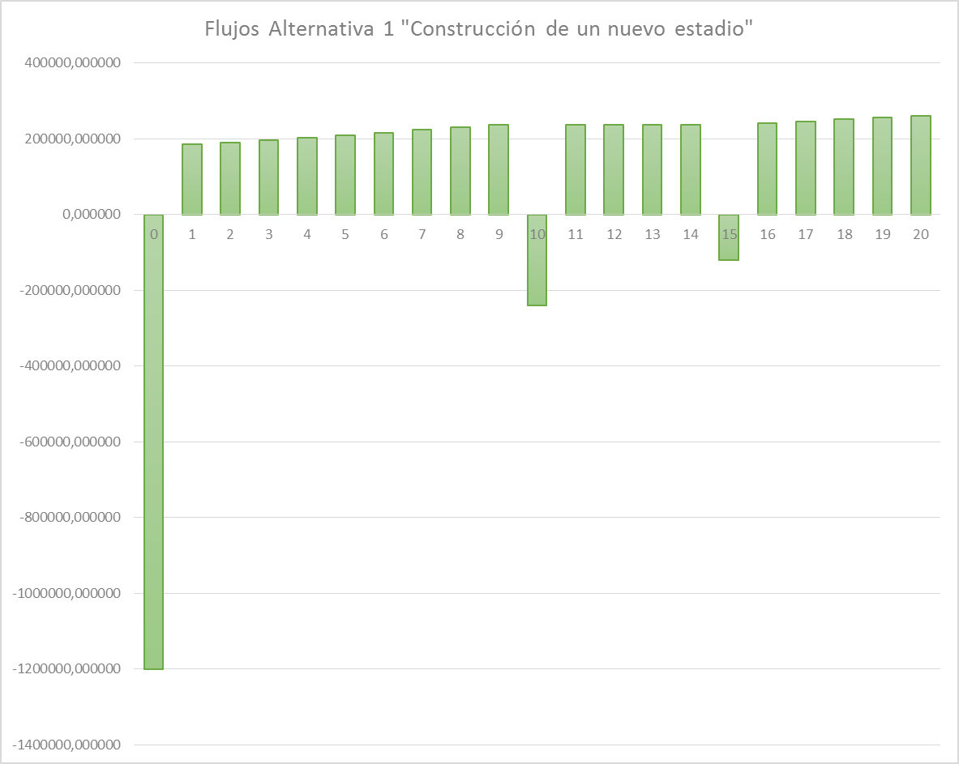

Gráfica 1: Construcción de un nuevo estadio

Alternativa 2: Tienda oficial del equipo

Gráfica 2: Tienda oficial del equipo

Alternativa 3: Contratar al jugador Penaldo

Gráfica 3. Contratar a Penaldo

1. **(18 puntos)** Clasifique los proyectos según su conveniencia financiera tomando como criterio de evaluación el valor presente neto y la tasa interna de retorno.

Tenga en cuenta que:

* Alternativa 1 = Alt1 = Construir un nuevo estadio.
* Alternativa 2 = Alt2= Hacer una tienda oficial del equipo.
* Alternativa 3 = Alt3 = Contratar al jugador Penaldo.

En primer lugar, debemos tener en cuenta que el costo de oportunidad que nos dan en el enunciado, debe ser pasado a una tasa efectiva.

$$C.O=3.193\% NS/MA (Nominal Semestral, Mes Anticipado)$$

Primero, se pasa a una tasa periódica:

$$\frac{0.03193}{6}=0.00532167$$

Ahora, se pasa de anticipada a vencida:

$$iVencida=\frac{0.00532167}{1-0.00532167}=0.00535014$$

Pasar de EM a EA:

$$TEA={\left[1+0.00535014\right]}^{12}-1$$

$$TEA=0.06612494$$

Por lo tanto la tasa Efectiva Anual con la que trabajaremos en adelante será 6.612494% EA.

Ahora procedemos a clasificar los proyectos según su conveniencia de acuerdo al VPN y a la TIR.

Valor Presente Neto

|  |  |  |  |
| --- | --- | --- | --- |
| **TABLA DE FLUJOS EN VALOR PRESENTE DE CADA ALTERNATIVA** | | | |
| **Año** | **Flujos Alternativa 1** | **Flujos Alternativa 2** | **Flujos Alternativa 3** |
| 0 | -1200000 | -860000 | -1130000 |
| 1 | 173525,6278 | 158518,0059 | 167897,7696 |
| 2 | 167971,3518 | 152551,9829 | 162366,1482 |
| 3 | 162594,8593 | 146810,4986 | 157016,7736 |
| 4 | 157390,4596 | 141285,1023 | 151843,6414 |
| 5 | 152352,6444 | 135967,6611 | 146840,9452 |
| 6 | 147476,0816 | 130850,3485 | 142003,0696 |
| 7 | 142755,6097 | 125925,6323 | 137324,5845 |
| 8 | 138186,2325 | 121186,264 | 132800,2384 |
| 9 | 133763,1136 | 116625,2677 | 128424,9531 |
| 10 | -126511,5569 | -126511,5569 | -126511,5569 |
| 11 | 117190,3055 | 102112,4344 | 113383,7801 |
| 12 | 109921,737 | 95779,05019 | 106722,3221 |
| 13 | 103103,9914 | 89838,48547 | 100451,0203 |
| 14 | 96709,10723 | 84266,37616 | 94547,1028 |
| 15 | -45926,11234 | -45926,11234 | -45926,11234 |
| 16 | 86786,33283 | 71542,71589 | 85012,52447 |
| 17 | 83031,5997 | 64756,6885 | 81494,01305 |
| 18 | 79439,31174 | 58614,33486 | 78121,12632 |
| 19 | 76002,44091 | 53054,6007 | 74887,83714 |
| 20 | 72714,26323 | 48022,22293 | 71788,36784 |
| **VPN** | | | |
|  | 828477,4007 | 865270,0032 | 830488,5486 |

**Tabla 2. VPN**

De acuerdo con el VPN, todos los proyectos generan valor. El ordenamiento que da el VPN es el siguiente.

Alternativa 2>Alternativa 3>Alternativa 1

TIR

Dado que los montos iniciales son diferentes, se deben calcular los marginales.

|  |  |  |  |
| --- | --- | --- | --- |
| **TABLA DE FLUJOS EN VALOR PRESENTE DE CADA ALTERNATIVA** | | | |
| **Año** | **Flujos Alt 1 - Alt2** | **Flujos Alt 3 - Alt 2** | **Flujos Alt1 - Alt3** |
| 0 | -340000,0000 | -270000,00000 | -70000,00000 |
| 1 | 16000,0000 | 10000,00000 | 6000,00000 |
| 2 | 17526,0000 | 11155,00000 | 6371,00000 |
| 3 | 19127,1960 | 12367,77500 | 6759,42100 |
| 4 | 20806,6797 | 13640,68724 | 7165,99249 |
| 5 | 22567,6597 | 14976,18706 | 7591,47264 |
| 6 | 24413,4653 | 16376,81597 | 8036,64937 |
| 7 | 26347,5514 | 17845,20993 | 8502,34150 |
| 8 | 28373,5025 | 19384,10262 | 8989,39988 |
| 9 | 30495,0376 | 20996,32896 | 9498,70861 |
| 10 | 0,0000 | 0,00000 | 0,00000 |
| 11 | 30495,0376 | 22796,32896 | 7698,70861 |
| 12 | 30495,0376 | 23596,32896 | 6898,70861 |
| 13 | 30495,0376 | 24396,32896 | 6098,70861 |
| 14 | 30495,0376 | 25196,32896 | 5298,70861 |
| 15 | 0,0000 | 0,00000 | 0,00000 |
| 16 | 42463,6863 | 37522,44160 | 4941,24474 |
| 17 | 54274,1519 | 49707,71594 | 4566,43596 |
| 18 | 65937,1851 | 61763,47400 | 4173,71106 |
| 19 | 77463,2646 | 73700,78215 | 3762,48248 |
| 20 | 88862,6090 | 85530,46316 | 3332,14587 |
| **TIR** | | | |
|  | 5,513% | 5,398% | 6,200% |

Tabla 3. TIR

De acuerdo con el resultado anterior el ordenamiento de los proyectos es el siguiente:

Alternativa 2>Alternativa 3> Alternativa 1

1. **(2 puntos)** A pesar del compromiso que usted ha tenido con la institución, las directivas del equipo están dudando sobre su desempeño tanto a nivel deportivo, como administrativo. Por lo tanto, usted debe ser muy cuidadoso en la propuesta que implementará, ya que si toma una decisión errónea su estancia en el club será muy corta. Tenga en cuenta que dada la desconfianza de las directivas, ellos tendrán presente los recursos que usted destinará a mejorar el desempeño financiero del equipo, ya que ellos preferirían invertir este dinero en otros proyectos. Basado en lo anterior. Seleccione el mejor proyecto para su club de fútbol utilizando como criterio de evaluación el valor presente neto y la tasa interna de retorno.

Tenga en cuenta que:

* Alternativa 1 = Alt1 = Construir un nuevo estadio.
* Alternativa 2 = Alt2= Hacer una tienda oficial del equipo.
* Alternativa 3 = Alt3 = Contratar al jugador Penaldo.

De acuerdo a lo hallado en el anterior punto, el mejor proyecto de acuerdo con el VPN y la TIR es la Alternativa 2, ya que es el que me está generando más valor.

**PUNTO 4**

1. A continuació se explica el uso y concepto de los indicadores financieros de mayor importancia para Excel.

VA: La función VA, calcula el valor presente de un flujo en un periodo de tiempo, el resultado, es un flujo de dinero n pasos adelante del n dado como parámetro en el timepo. Es decir, si se tiene un flujo de dinero en el periodo n, su VA (valor actual), estará en e periodo cero de referencia. Como pa´rametros en orden, recibe la tasa de interés onstante por periodo; el número de pagos en el periodo; el pago realizado para cada periodo; éstos tres son de carácter obligatorio, los parámetros opcionales son el valor futuro del flujo, y el momento de los pagos, es decir si es al iniciao o al final del periodo, esto para el reajuste de la tasa. La función puede usuarse específicamente para hallar el valor actual de un solo flujo.

VF: La función VF, calcula el valor futuro de una inversión de acuerdo al número de pagos a realizar a una tasa de interés constante. Como parámetros recibe la tasa constante, el número de periodos, el pago, y como valores opcionales el valor presente y el tipo de pago (vencido, anticipado). El flujo está en n si se pide desde cero, es decir en el número de pagos pasado por parámetro.

PAGO: La función pago, calcula el pago por periodo de un flujo en el presente, dados el valor presente, la tasa de interés constante y el número de periodos. Es decir, convierte un flujo presente (periodo cero), a una serie uniforme equivalente en el tiempo.

VNA: La función VNA, recibe la tasa de interes constante en el timepo y los flujos de efectivo y retorna el valor presente neto de la serie de flujos en el tiempo, el vector de flujos debe ser dado desde el periodo uno hasta el n, y el flujo que retorna lo retorna en el periodo cero.

TIR: La functión TIR, retorna la tasa interna de retorno dada una serie de flujos de efectivo distribuidos en el tiempo. La TIR recibe como parámetro, el vector de flujos de caja del proyecto, y devuelve la tasa que hace que el VNA sea cero.

BUSCAR OBJETIVO: La función buscar objetivo, halla el valor de una variable definida en términos de otra para hallar el valor que cuemple con una ecuación, es decir, resuelve una incógnita planteada en términos de otra hasta lograr la igualdad que se quiere. El proceso se evidencia en el desarrollo del último literal.

1. Para representar el problema de manera estructurada, se presenta la información en tablas que muestran los flujos en un periodo de tiempo dado.

|  |  |  |  |  |  |
| --- | --- | --- | --- | --- | --- |
| N | EGRESO | INGRESO | EGRESO NETO | NETO | INGRESO VENTAS |
| 0 | 10500000000 | 0 | -10500000000 | -10500000000 | 0 |
| 1 | 5000000000 | 8500000000 | -5000000000 | 3500000000 | 8500000000 |
| 2 | 5000000000 | 8500000000 | -5000000000 | 3500000000 | 8500000000 |
| 3 | 5000000000 | 8500000000 | -5000000000 | 3500000000 | 8500000000 |
| 4 | 5000000000 | 8500000000 | -5000000000 | 3500000000 | 8500000000 |
| 5 | 5000000000 | 8500000000 | -5000000000 | 3500000000 | 8500000000 |
| 6 | 5000000000 | 8500000000 | -5000000000 | 3500000000 | 8500000000 |
| 7 | 5000000000 | 8500000000 | -5000000000 | 3500000000 | 8500000000 |
| 8 | 5000000000 | 8500000000 | -5000000000 | 3500000000 | 8500000000 |
| 9 | 5000000000 | 8500000000 | -5000000000 | 3500000000 | 8500000000 |
| 10 | 5000000000 | 16300000000 | -5000000000 | 11300000000 | 8500000000 |

**Tabla 4.1. Muestra la distribución de flujos por periodo, para distintas distribuciones de flujos de interes práctico (egresos, ingresos, ingreso por ventas, y flujo neto).**

El valor presente de los ingresos por ventas del proyecto, se obtiene sumando los valores presentes (VA) de cada flujo por ingreso de ventas para cada periodo de tiempo. Una alternativa, es usar el valor presente VNA del esquema de flujos para éstos ingresos, es decir el VNA a una tasa de 20% E.A. para los flujos de la columna de ingreso de ventas, es decir.

$$VP =VNA\left(20\%, INGRESO_{VENTAS}\right)=COP35,636,012,727.18$$

$$VPN=VNA\left(20\%, NETOS\left[1..10\right]\right)+ NETO\left[0\right]= COP5,433,395,845.97$$

$$VAE=PAGO\left(20\%, 10,VPN\right)= COP1,295,988,556.42$$

$$VF=VF\left(20\%, 10, VPN\right)=COP141,043,795,554.16$$

Dado que el VPN, y la VAE del proyecto son positivos, se concluye que el proyecto es aceptable, es decir, no destruye valor, ni lo deja intacto, es decir, genera valor.

Para hallar la TIR del proyecto, se usa la función TIR, con los parámetros del vector de flujos del proyecto. A continuación, se muestra la fórmula.

$$TIR=TIR\left(NETO\right)= 33\%$$

Dado que la TIR es más alta que el costo de oportunidad, el proyecto genera valor, información consistente con los indicadores como el VPN y la VAE.

Para hallar el valor mínimo que no repercuta en daños sobre la inversión, es decir, que no destruyan valor, es necesario balancear que el valor presente neto de los flujos del proyecto sea cero. Primero, se consigna la información de los nuevos egresos en la tabla:

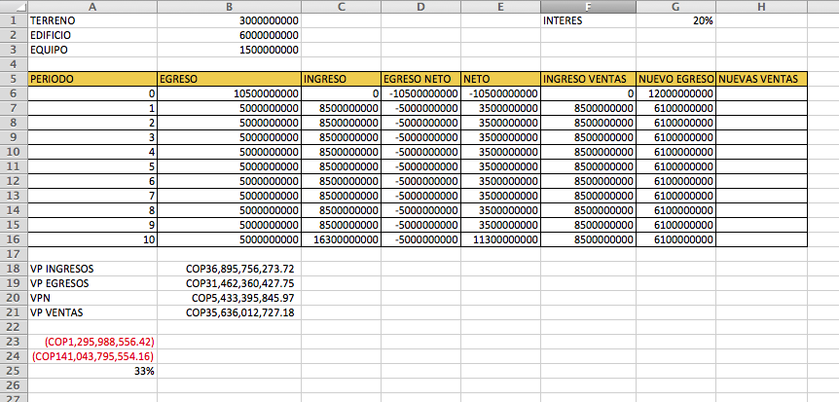

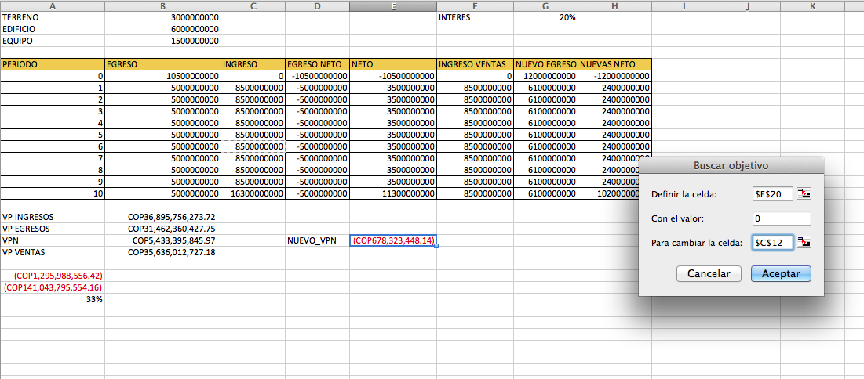

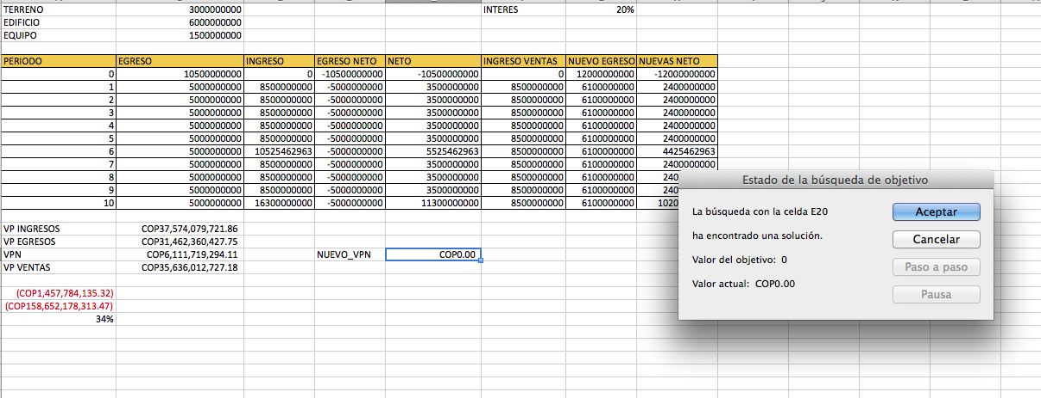

De acuerdo con la función objetivo, el valor óptimo del ingreso anual debe ser de 10525462963 COP para obtener un VPN de cero en el Nuevo esquema de flujos.